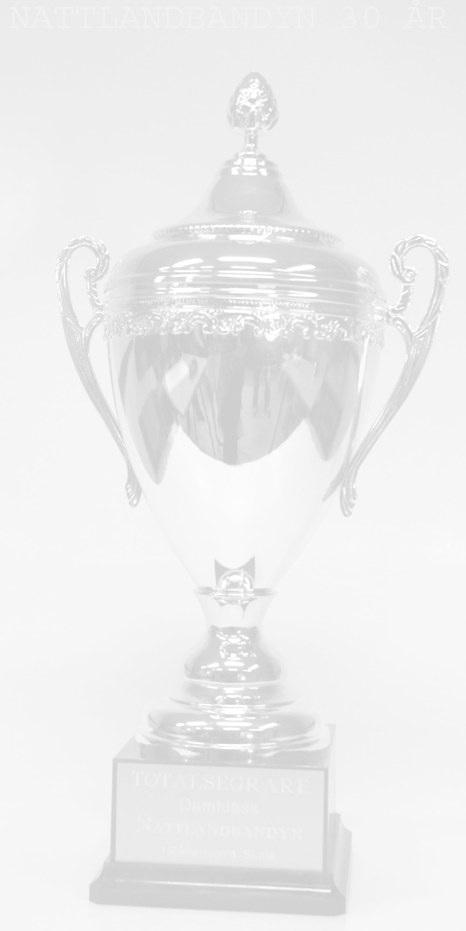Nattlandbandyn 2018
Fredag den 14 december.

Nu är det åter dags för Lillåns, skola klass 7-9, traditionella Nattlandbandy.
Första matcherna kommer att starta ca kl. 19:00 och slutspelet avslutas omkring kl. 02:30.
Matchschema kommer att finnas på http://www.laget.se/lillanibk_

Bara elever från skolan och deras föräldrar eller vårdnadshavare kan vara åskådare. Detta är för att eleverna är så många i antal och att det är begränsat antal personer i hallen enligt brand/miljöföreskrifter. Yngre syskon är också välkomna men i målsmans sällskap fram till kl. 24:00

Vi har tyvärr ingen tillgång till målvaktskläder,
Ett tips är att höra sig för hos föreningarna i området om det går att låna av dem.
Det går att låna målvakts-hjälmar i sekretariatet under turneringen.

Nattlandbandyn är ett drogfritt samarrangemang med Lillåns Fritidsgård, Skola och IBK.
Syftet är att alla som vill ska få spela med sin klass och att ha kul tillsammans är viktigare än att vinna.
Peppa gärna era ungdomar att se till att alla som vill vara med och spela får det!
Efter 24:00 har endast Lillåns skolas elever och föräldrar tillåtelse att vara i hallen (inga syskon).

Vi har insläpp från ca kl. 18:30 (exakt tid meddelas via instagramkonto lillansfritidsgard när schemat är lagt)

Det kommer att finnas en kiosk där man kan köpa smörgås, dricka m.m.
Men natten är lång så skicka gärna med lite matsäck och vattenflaska.

Många lag vill gärna klä ut sig, vilket är väldigt uppskattat!
Vi kommer även i år att ge pris för de mest kreativt utklädda lagen för att motverka att ungdomarna köper eller hyr dyra dräkter.
Det är dock inte tillåtet att använda glitter eller färgat hårspray i gympahallen pga. golvets struktur.

Vi har tyvärr inga möjligheter att ansvara för väskor, ytterkläder och värdesaker så tänk på att lämna stöldbegärliga saker hemma.

Priser som kan erövras är för Bästa kreativt utklädda laget (killar, mix& tjejer), Fair play (de som bemött andra lag med bästa kamratskap) och bästa kill- och tjejlag (mixat lag spelar i killserien) som får bucklorna.
Finalen spelas på skoltid den 21 december.

Vill du komma i kontakt med oss under natten kan du ringa på telefon 019-21 29 89

Har du ytterligare frågor så tveka inte att ringa fritidsgårdschef Anette Andersson på telefon 019-21 29 90

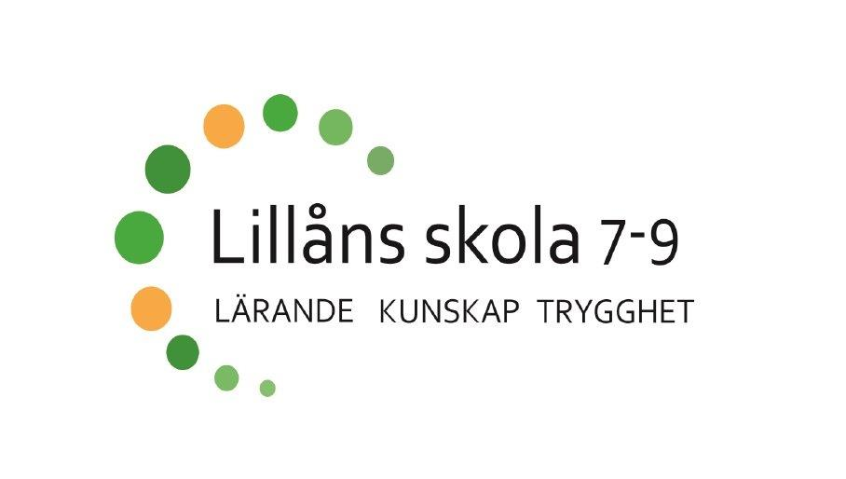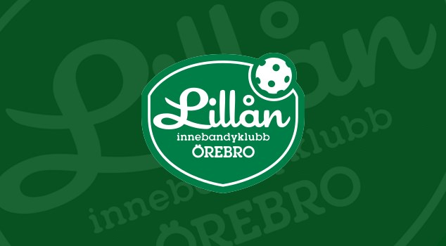
Lillåns Fritidsgård

